1.

问个好！

2.

第一部分是对对项目进行简单的介绍。

3.

首先我们知道，现实生活中，合约撰写非常复杂，毕竟合约是要有完备的法律效益和执行力的，需要非常完善，其次有许多合约存在规范性问题，没有统一标准，再次，合约的执行、结束、惩罚都需要人为判别，这中间就会有很多漏洞，最后，合约一直停留在纸质，但是社会趋势是数字化。因此在这样的大背景下，我们提出基于自然语言处理的智能合约生成项目，通过1、通过自然语言处理，按照用户的简单需求生成完整合同（后面我们会详细讲一下基于关键词生成工具的界面大体设计）。2、将合同转化成java代码，形成规范的代码文本（估计会详细问怎么转，NLP等，理论稍微看一下）。3、通过区块链完成合约的完整监督。4、整个合同通过在区块链网络上架构。来解决上述问题。我们项目的三个关键点是：自然语言处理、java合约和区块链。4.

我们项目的目标是生成两个工具和一个应用（这里要把这两个工具的差异点和结合点讲清），一是基于捕捉关键词的智能合约的辅助生成工具，是一个可视化界面，通过对关键字或其他信息的捕捉用来获取用户的需求（可能需要对关键词是什么举个栗子），第二个是java合约生成工具，是一个通过用户需求（和前面区别不大，最好可以改成 处理相对符合某种固定格式的现有自然语言合约文本）转化成java代码的工具，最后是将java合约部署在区块链上自动执行的应用。（后面具体讲到项目内容的时候如果时间够，可能有必要举一个现实栗子，比如说房屋租赁的流程，便于理解这个工具的功能）

5.

技术框架图。从图中可以看到我们整个的技术流程及所用技术。首先是数据获取的部分，主要包括大量的合约文本及用户需求（这就需要我们抓紧时间做好前期准备，比如爬虫、破解反爬虫机制，这可以放在项目难点提）。其次是机器学习，这部分的重点是对于自然语言的处理。最后是区块链的部署。

6.

第二部分是项目计划。

7.

首先是项目分工。

8.

其次是计划。

9.

第三部分是项目难点

10.

我们遇到的主要难点是数据源少，因为规范的合约文本较少，自然语言处理的基本需求是大量的语料和测试集，其次是技术难、新，自然语言处理在我们现阶段的学习都是没有接触过的，需要自己学习，（自然语言本身的二义性等）区块链是新兴技术，还没有完全成型。最后是时间较紧，因为要过春节。

11.

最后一部分是需要的帮助。（我不知道要啥帮助这部分就没做。。。）

12.

感谢！

这份讲稿和答辩要求相比可能没有讲到的：

前期调研成果：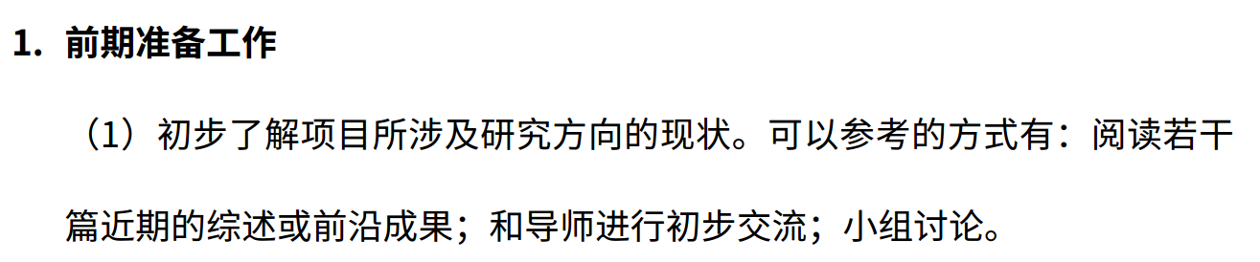

说研究了哪些相似的项目设计思想也可以

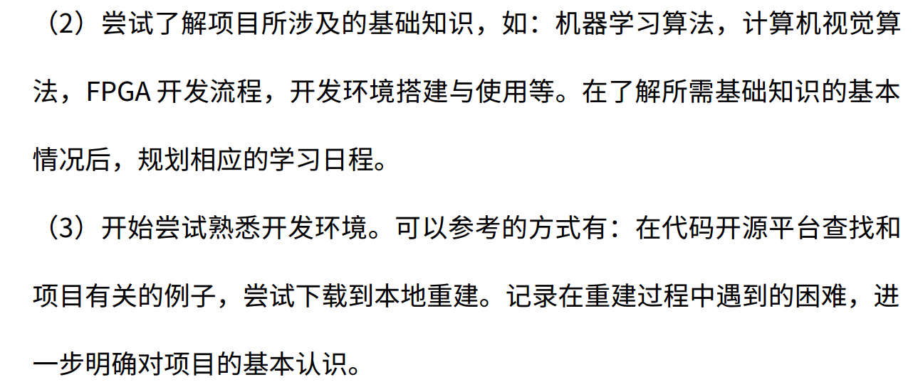既然写这么复杂很可能要问，开发环境具体？？？

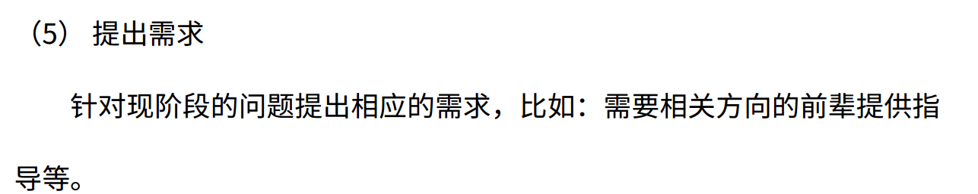虽然说了也不一定有用，但也许需要说说试试。

注意：

